图书查询借阅方法
- 查询
读者通过校园网或输入网址http://lib.bcpl.cn进入图书馆网站查询。也可以使用图书馆内的电子检索机直接进入馆藏目录查询。
1、查询方法一：
点击主页右上角“登录”
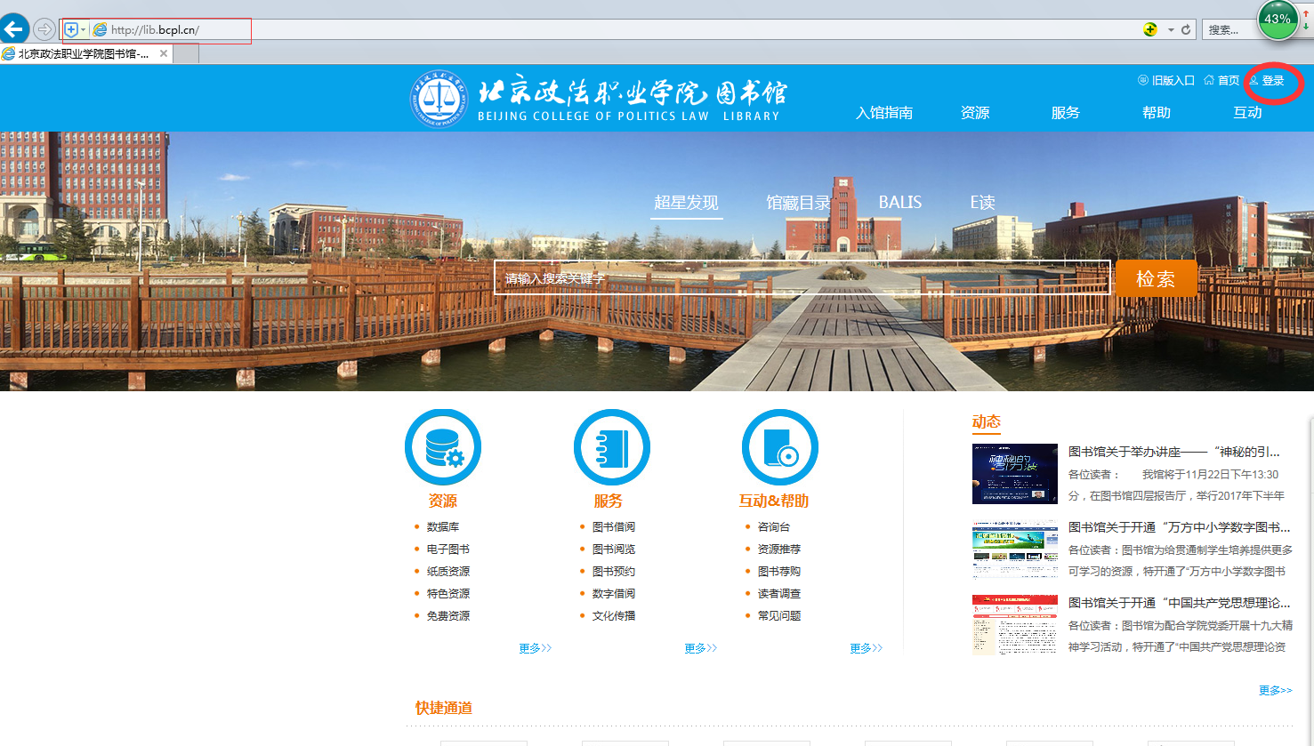
输入用户名、密码
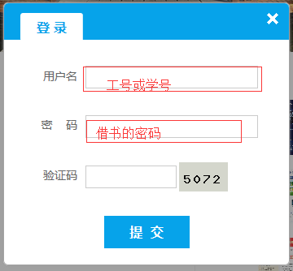
登录后进入“我的图书馆”，打开“书目检索”
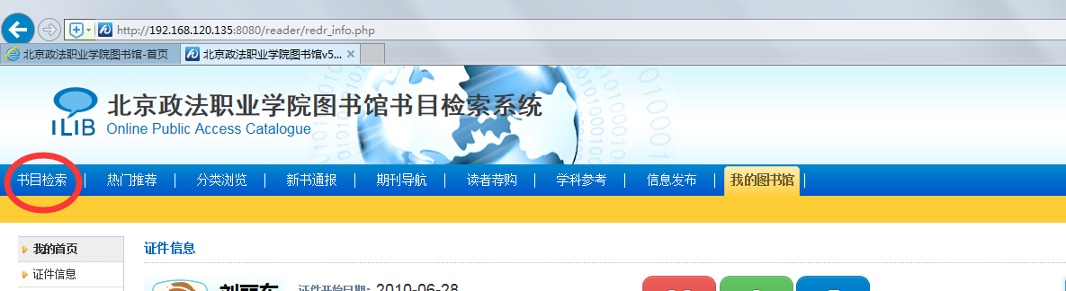
输入检索词，查询图书
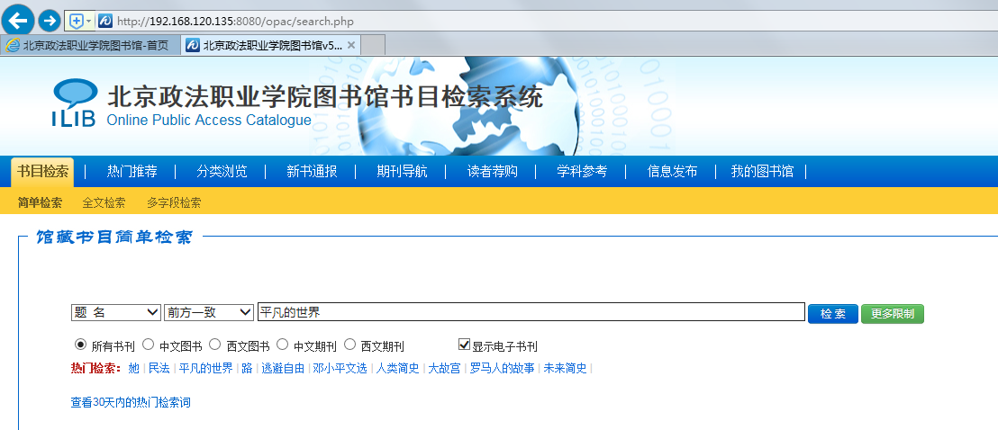
得到查询结果，查看馆藏信息
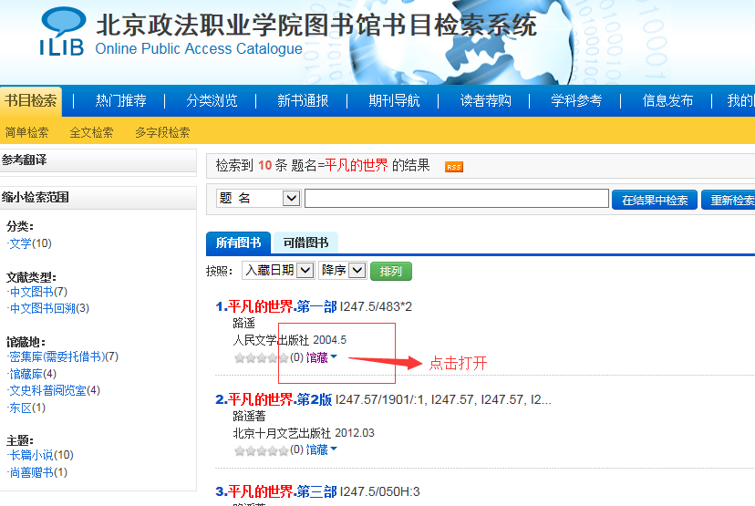
如果馆藏地为“密集库”，请使用“委托申请”
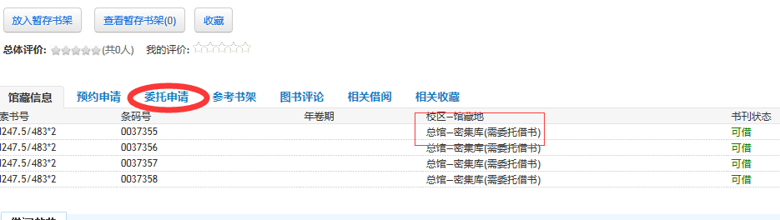
填写手机号，点选委托，最后点击“执行委托”
委托申请成功
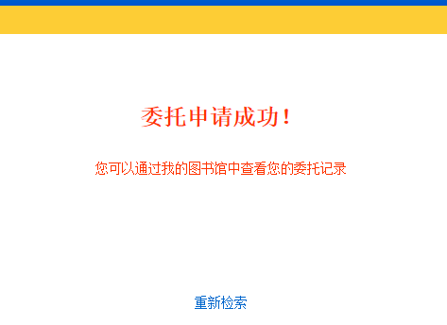
2、查询方法二：
打开图书馆网站主页后，直接选择“馆藏目录”，输入检索词，进行检索。
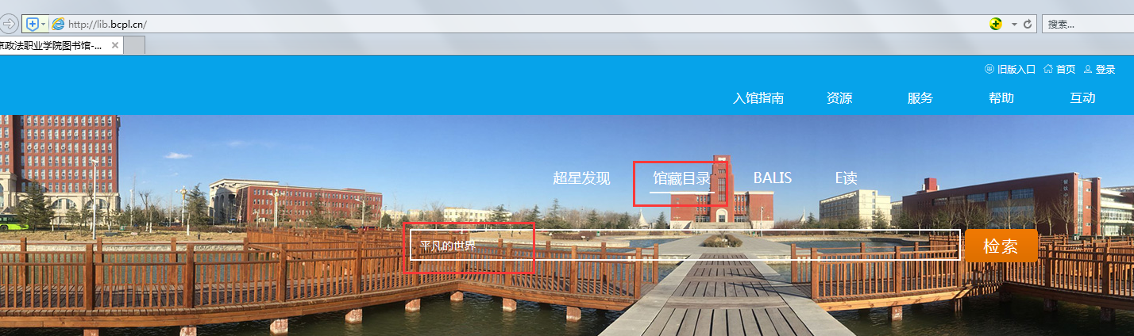

得到检索结果后，点击查看馆藏
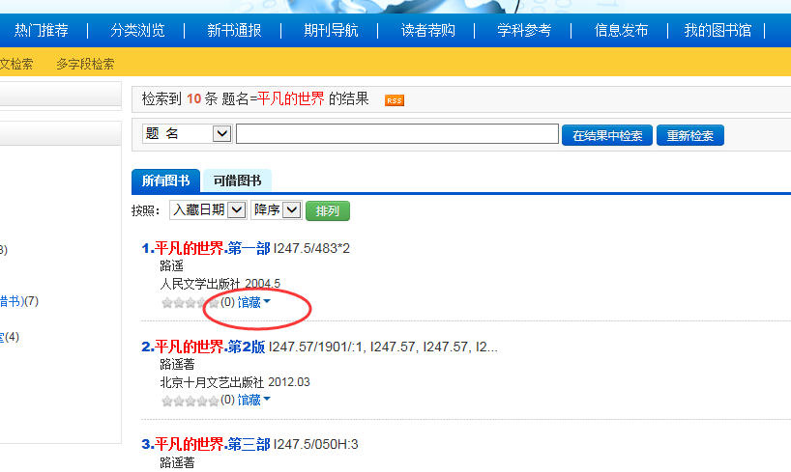
馆藏地为“”密集库“的图书，点击委托申请，弹出登录窗口，进行登录
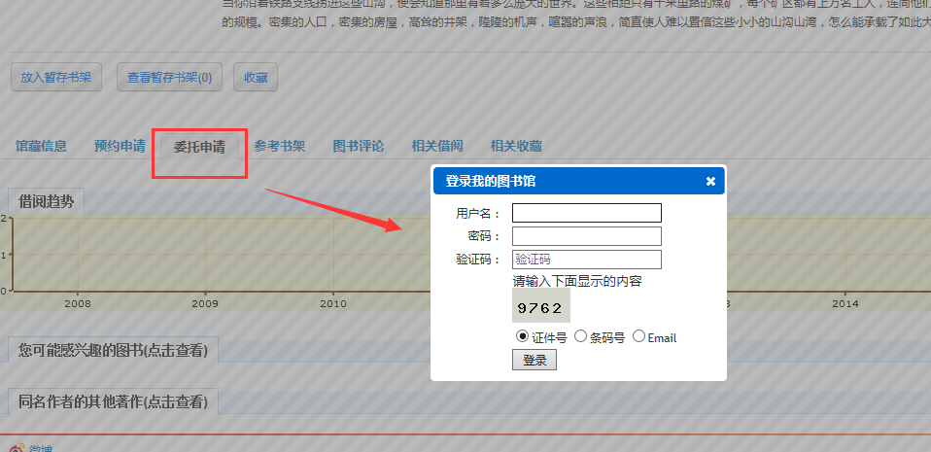
登录后，再次选择“委托申请”
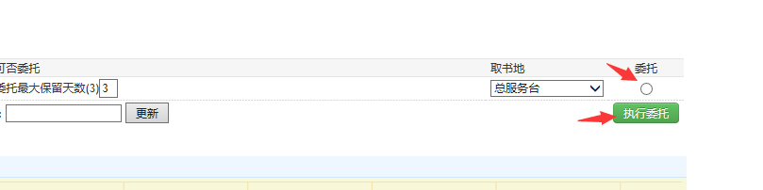

委托申请成功
3、查询结果馆藏地为“**阅览室”的图书为阅览室开架图书，读者可以记录馆藏地和图书索书号到阅览室查找图书，可以扫描图书二维码保存图书信息，以便查找。
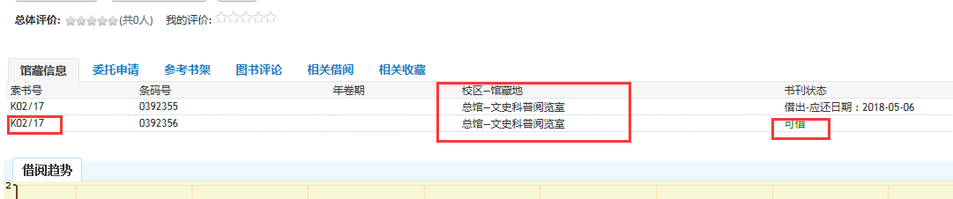
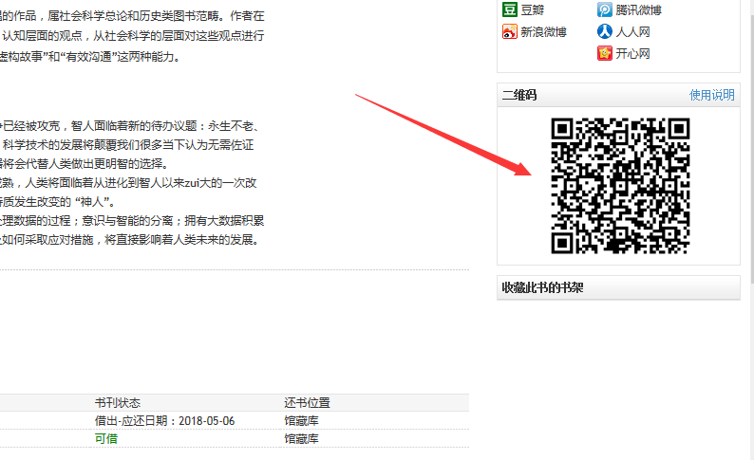
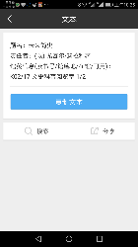
二、取书
1、委托申请的图书需要馆员到密集库取书，为了方便读者，图书馆设置工作日8:30，10:30，13:30（周五除外），15:00（周五除外）几个取书时间，读者根据自己的提交时间，可在临近的取书时间1小时后到总服务台取书。
2、委托图书在总服务台取书后保留3天（周末、节假日顺延）。逾期未取，视为主动放弃本次委托。对于累计3次未按规定期限领取所委托图书的读者，将暂停委托权限180天。
3、读者取书后办理借书手续，最多可委托5本图书，借阅期限、超期、遗失、损坏的处理方式等均与图书馆其他外借图书相同。
三、还书
委托借阅的图书在总服务台办理归还

